Фальцеосадочный станок

3E Makina BKEM-01
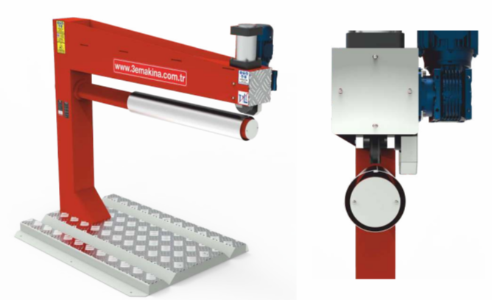

Особенности:
• Система зажима с редуктором,
• Простое управление с помощью пневматического поршня,
• Зажим и вращение контролируются стандартной ножной педалью,
• Пневматическая система защищена с помощью воздушного фильтра,
• Закаленные ролики,
• Система с шариковым подшипником,
• Построен в соответствии с директивами ЕС по безопасности и имеет знак CE.

Основные характеристики:
Страна производитель | Турция
Поставщик | 3E Makina
Модель | BKEM-01
Тип привода | Электрический
Рабочая длина, мм | 1500
Длина, мм | 1720
Ширина, мм | 1050
Высота, мм | 1800
Вес, кг | 320
Потребляемая мощность, кВт | 0,37

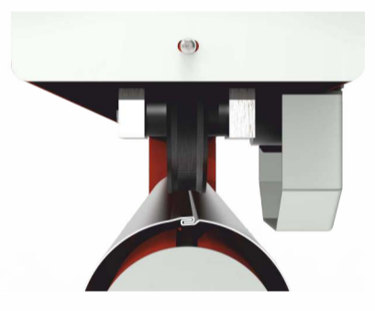

Трубозажимной станок идеально подходит для зажимает замка любые трубы с внутренними, внешними или средними изгибами.
Благодаря пневматической системе он может зажимать замок трубы диаметром от 150 мм до 1000 мм.
Обеспечивает идеальное закрытие замка каналов в случаях, когда требуются эстетика и герметизация.
Машина снижает шум молота до нуля в процессе закрытия.
В стандартной комплектации он может зажать замок трубы длиной 120 см за 3 секунды.
Экономит трудозатраты за счет правильного закрытия и зажатия замка.
Подробности и опции:
- Система с зубчатым приводом
- Дробление и вращение с помощью пневматического пресса
- Простое управление с помощью ножной педали, благодаря воздушному фильтру пневматической системы
- Защита
- Закаленные валы и ролики
- Раздвижная система с шарикоподшипниками
- Изготовлено в соответствии с директивами ЕС по безопасности.
- Имеет маркировку CE.

